**Temat zajęć: Letnie wędrówki**

Drogie Dzieci, rozpoczynamy kolejny tydzień ćwiczeń i zabaw. Wprawdzie nie ma jeszcze kalendarzowego lata, ale już wszyscy czujemy żar promiennego słońca dlatego też tematyka naszych spotkań będzie poświęcona wakacyjnym planom.

**1.Przeczytaj poniższe sformułowania dotyczące pory roku, która się do nas zbliża wielkimi krokami. Na podstawie ilustracji namaluj dowolną techniką obrazek, za pomocą, którego przedstawisz: Z czym Tobie kojarzy się lato?**

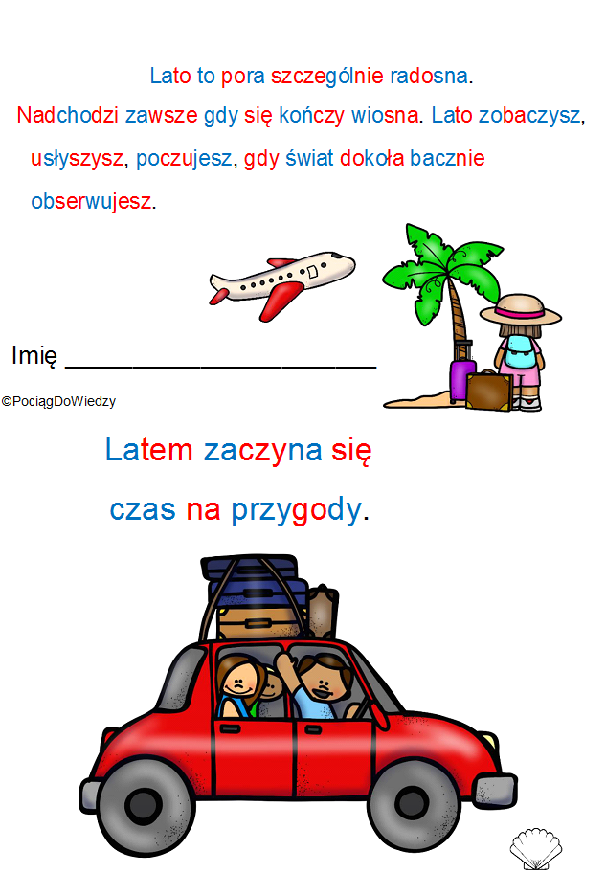

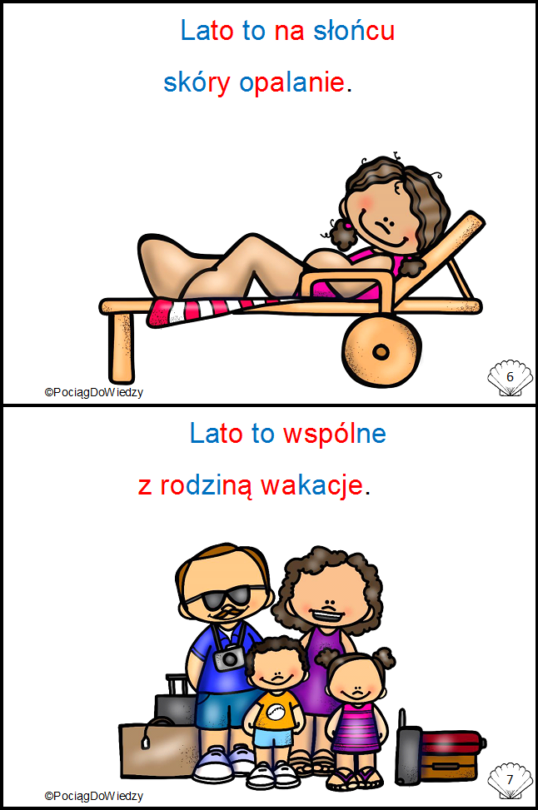

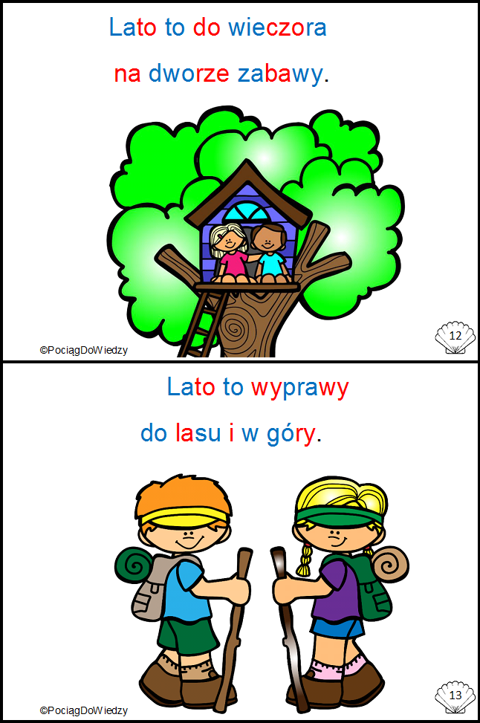

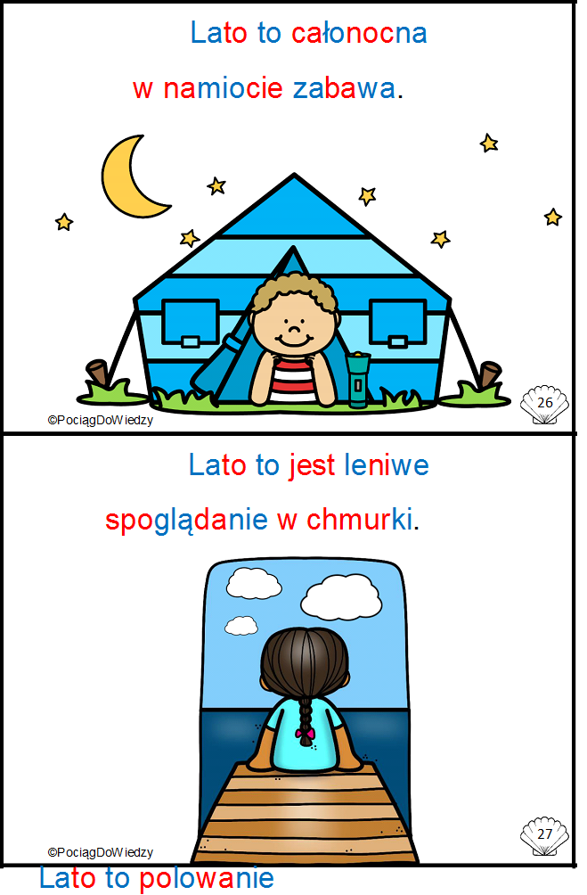

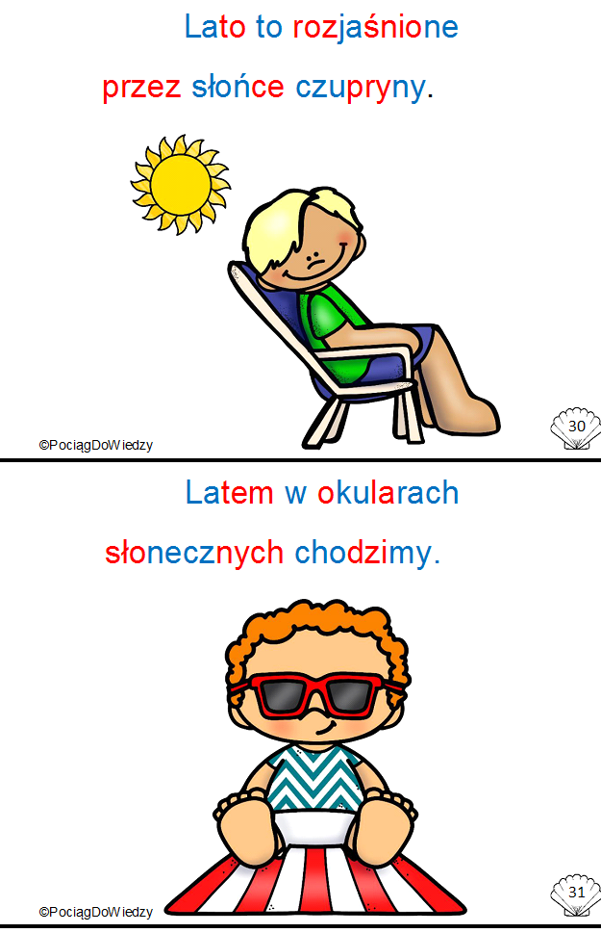

**2. Wykonaj zadania w kartach pracy**

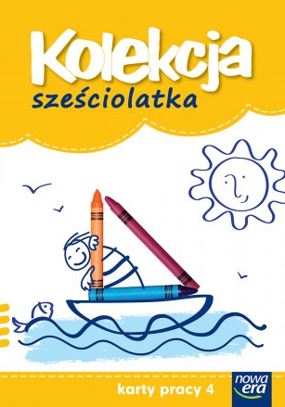 **str 59 i 74**

**3. Zagraj w grę, która pomoże utrwalić Ci wzór graficzny poznanych liter. Powodzenia.**

<http://pisupisu.pl/przedszkole/znajdz-litere>

**4. Propozycje zabaw z dziećmi:**

a) Ćwiczenie słuchowe Gdzie schowałam zabawkę?

Rodzic zakłada przepaskę dziecku, a następnie

ustawia się w wybranym miejscu mieszkania/domu/pokoju i "bawi się" zabawką wydającą odgłos np. przesypuje klocki. Zadaniem dziecka jest wskazać, z którego kierunku dochodzi dźwięk zabawy.

b). Zabawa rozwijająca kreatywność: "Co by było, gdyby zniknęły zabawki?" Wymyślanie przez dziecko zastosowań przedmiotów domowych, którymi mogłoby się bawić. Wspólne poszukiwanie przedmiotów w domu.

c). Wykonaj z mamusią/tatusiem masę solną i ulep z niej zabawkę wg własnego pomysłu. Przepis na masę solną znajdziecie tutaj: [https://www.youtube.com/watch?v=ljIP06Xfbpg](https://l.facebook.com/l.php?u=https%3A%2F%2Fwww.youtube.com%2Fwatch%3Fv%3DljIP06Xfbpg%26fbclid%3DIwAR3ita_TFI7G3hKg8zoZ2dCvqvGxYsMwnuFqIahpuzkBROM3ImnHSY1v-Do&h=AT2TaYx52doJM4T5vuoMXGyYguVqkf06I-x_BrI6hrxNic8OolCKxx68NsyMO-sPc_hvAM163JqbBmebga6rA5wqf0gwwFOtNtut3GDQjjV1kSf7Q-NXujs3sl5CjQQcXKM&__tn__=-UK-R&c%5b0%5d=AT1_IEi8jYGPQmFjkTX-BHsMoSIz07hhupHrvffNKvIboXgYmsotLGN45nXsJdusCrKYt6iUm5gdqnSlQpJ8b2HEO3Hi4Ih-AtMd_-IzuLBwWm8e2AybtGquBk9gAkZAGr_iR9xEDboOLrkwZieZjE0yDhxw8SDxkG1FJLbyZs8R3hG5agPvVCf23Tk)

**5. Oblicz działania i pokoloruj rysunek.**

